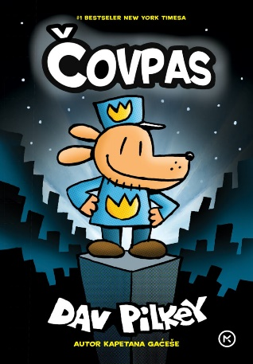

DNEVNIK ČITANJA
ČOVPAS, Dav Pilkey
1. Napiši nekoliko rečenica o piscu – ilustratoru.
______________________________________________________________________________________________________________________________________________________________________________________________________________________________________________________________________________________________________________________________________________________________________________________________________________________________________________

2. Ovo književno djelo je:
a) igrokaz
b) slikovnica
c) strip
2. Nacrtaj u pravokutnike dječake koji su se sreli u vrtiću i počeli crtati stripove. Na crtu napiši njihova imena.
____________________________
___________________________

3. Dopuni rečenice:
Njihov prvi strip bila je epska novela po imenu: ___________________________________ .
Tijekom godina, nacrtali su hrpu stripova o ______________________________________.
4. Strip se sastoji od četiri poglavlja. Napiši njihove nazive.
1. _______________________________________________________________________
2. _______________________________________________________________________
3. _______________________________________________________________________
4. _______________________________________________________________________
5. Tko je glavni lik u ovom stripu?
___________________________________________________________________________
6. Kako je Čovpas dobio ime?
______________________________________________________________________________________________________________________________________________________
7. Nabroji sporedne likove.
______________________________________________________________________________________________________________________________________________________
8. a) Frki je (oboji):
MIŠ
PTICA
MAČAK
PAS

b) Napiši Frkijeve osobine.
______________________________________________________________________________________________________________________________________________________
9. a) Opiši šefa policije.
______________________________________________________________________________________________________________________________________________________
b) Koji predmet u svom uredu najviše voli?
___________________________________________________________________________
10. Što je tema ovog stripa?
_________________________________________________________________________________________________________________________________________________________________________________________________________________________________

11. Dopuni rečenice:
Policajac ________________ je ________________od murjaka, ali nema______________!
A pas __________________je _________________, no tijelo mu je ______________strana!
12. Policajac i pas nastradali su od:
a) pištolja
b) bombe
c) automobila
13. Napiši što je sve Frki izumio, smislio i radio kako bi uništio Čovpasa?
1. ______________________________________________________________________
2. ______________________________________________________________________
3. ______________________________________________________________________
4. ______________________________________________________________________
14. Objasni što znači KIN – O - PRST!
_________________________________________________________________________________________________________________________________________________________________________________________________________________________________
15. Kako se šef odnosi prema Čovpasu? Opiši.
____________________________________________________________________________________________________________________________________________________________________________________________________________________________________________________________________________________________________________
16. Zašto je gradonačelnica otpustila šefa policije i s kim ga je zamijenila?
______________________________________________________________________________________________________________________________________________________
17. Opiši kako je gradonačelnica vladala gradom i kako je otkrivena njezina prijevara.
____________________________________________________________________________________________________________________________________________________________________________________________________________________________________________________________________________________________________________
18. Kako su se dječaci Darko Bradarić i Marko Brkić ponašali u školi? Što je učiteljica učinila?
_________________________________________________________________________________________________________________________________________________________________________________________________________________________________

18. Zašto je Frki uništio sve knjige?
_________________________________________________________________________________________________________________________________________________________________________________________________________________________________

19. Gdje je Čovpas pronašao knjige i kamo ih je odnio?
_________________________________________________________________________________________________________________________________________________________________________________________________________________________________
20. Koga je Frki oživio u zatvoru i zašto?
___________________________________________________________________________
21. Dopuni rečenicu:
Ovom _____________________ __________________________ i ovim ____________________________________ mogu prizvati sve pse u gradu.
22. Čovpas je spasio pse iz drobilice tako što je bacio na Filipa - maskotu za sendviče
( zaokruži točan odgovor):
c) kost
b) sjekiru
c) čekić
23. Što se dogodilo Čovpasu i Frkiju na kraju knjige?
_________________________________________________________________________________________________________________________________________________________________________________________________________________________________
24. Oboji emotikon koji najbolje prikazuje kako si se osjećao/osjećala dok si čitao/čitala ovaj strip.
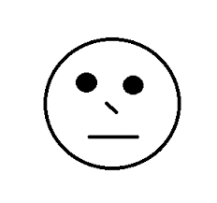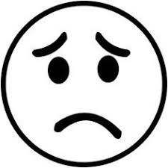
25. Kako ocjenjuješ strip?
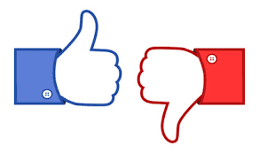
26. Preporučaš li strip drugima?

